Гинекологическое кресло-кровать Welle C30
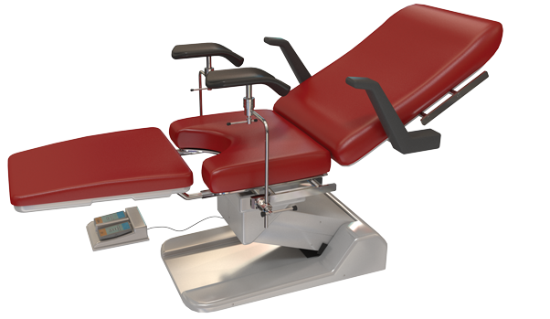
Бренд:
Kranz
Страна-производитель:
Китай

Полное описание
Подробнее о производителе
Гинекологическое кресло-кровать модели Welle C30 является новейшим продуктом для клиник и лечебных учреждений, предназначено для проведения гинекологических осмотров, диагностики и хирургических операций. Движения кресла вверх и вниз, а также регулировки спинной секции осуществляются при помощи педали управления. Кресло оснащено бесшумным электроприводом, который гарантирует надежную и бесперебойную работу на протяжении продолжительного срока эксплуатации.
Все материалы, используемые при изготовлении матраца, устойчивы к дезинфекции и долговечны. При изготовлении матрацного основания применяется бесшовная технология, которая препятствует попаданию органических веществ и грязи во внутреннюю структуру.

